1) Ho effettuato il test sulle mobilità. Nel grafico ho riportato il B-factor, i coefficienti di mobilità ottenuti sommando su tutti i modi e quelli ottenuti sommando solo sui primi 20 modi non nulli. Si vede in effetti che sommando i primi 20 modi si arriva molto sotto il valore del B-factor.

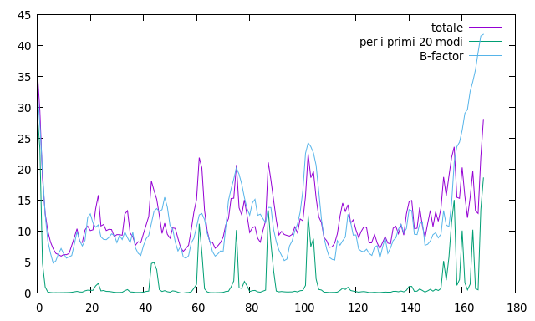
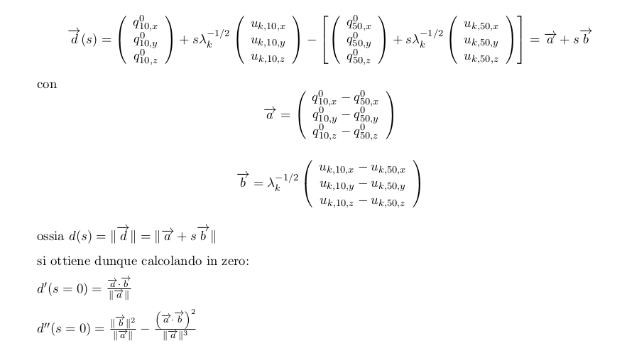

2) Ho scritto le derivate come operazioni tra i vettori:
3) Per quanto riguarda la stabilità delle derivate ho prodotto 100 valori di delta tra 1e-5 e 1e-7. Con G(1-50) intento quello tra i loop 1-50 e 51-122 e analogamente per l’altro. Sembra che le derivate prime siano stabili fino alla terza cifra significativa anche se comunque non monotone. Le derivate seconde invece non sono per nulla stabili.
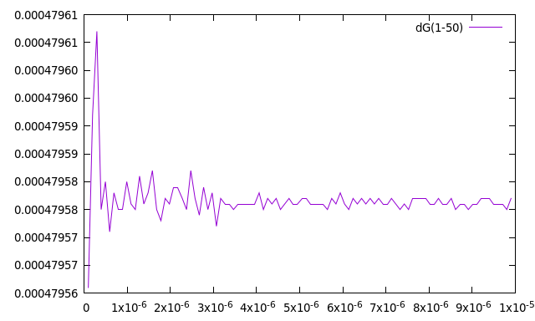
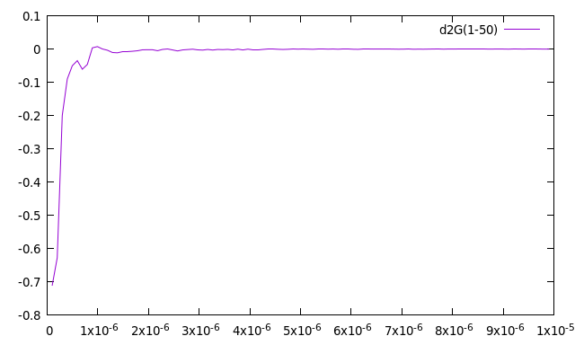

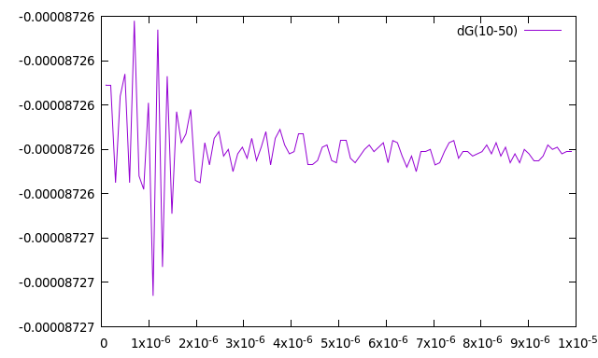

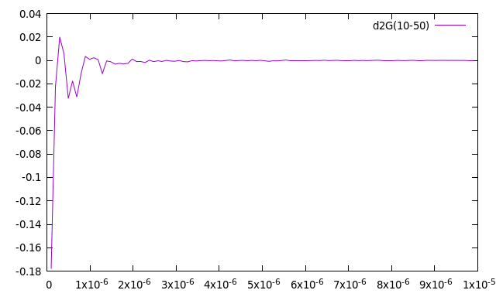

4) Per quanto riguarda i valori delle distanze quelli che avevo riportato erano sbagliati in quanto li calcolavo in modo analitico ma per un errore di digitazione del codice li calcolavo a partire dal vettore deformato di delta e quindi variavano con delta. Ho corretto il problema e ora vengono calcolati analiticamente a partire dal vettore posizione non deformato.

5) Ho modificato il programma in modo da restituire le derivate “normalizzate”.

6) Sì fortunatamente era solo un errore di battitura nell’output.

7) Mi scusi ma non sono riuscito ancora a risolvere il problema perché sto cercando di farlo senza mettere troppo mano al codice, spero di riuscirci al più presto.

8) Credo che il problema fosse legato agli errori che avevo commesso nel calcolo delle derivate perché ora non mi sembra che il problema si ripresenti.

